**[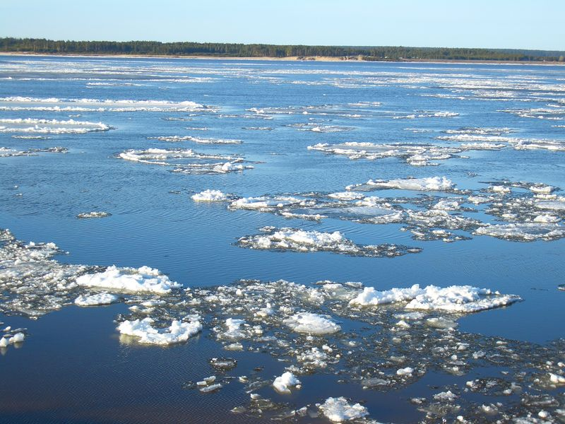](http://images.yandex.ru/yandsearch?text=%D0%BF%D0%B0%D0%B2%D0%BE%D0%B4%D0%BE%D0%BA&img_url=http%3A%2F%2Fi33.fastpic.ru%2Fbig%2F2013%2F0414%2F75%2F7b0840b0b9b1e060b0bff4da5b442c75.jpg&pos=2&rpt=simage&lr=64&noreask=1&source=wiz)ЛЕДОХОД**

Наступила **весна**! Пробуждется природа после зимы, солне светит ярко-ярко, тает снег, скоро вернуться в лес птицы из теплых краев, наполнив лес пением. Вот-вот запоют птицы, зацветут цветы, а лес оденется в зеленую листву.

Весной снег начинает таять на солнце и превращается в воду; ручьи наполняют озера водой; прилетают птицы; появляются почки на деревьях из которых вырастают маленькие листики; птицы вьют гнезда, а в лесу появляются насекомые и весь растительный и животный мир пробуждается от спячки.

Ледоход – это движение льда и ледяных полей на реках. Различают осенний и весенний ледоход. На многих реках осеннему ледоходу предшествует шугоход. Осенний ледоход образует плывущие по реке льдины и ледяные поля, сформировавшиеся в результате смерзания обломившихся заберегов, снежуры и шуги. Ледоход наблюдается не на всех реках. Отсутствие его характерно для малых рек и даже сравнительно крупных рек при их малой водности. Весенний ледоход является завершающей стадией вскрытия рек.  Картина ледохода завораживает, стоит гул, в котором то и дело раздаётся скрежет ломающихся на ледорезах ледяных полей.  От красоты и мощи природы захватывает дух.  Обычно ледоход длится не более часа. Льдины наползают на косо стоящие ледорезы, поднимаясь по ним всё выше и выше, подталкиваемые другими льдинами и потоками воды и, наконец, с шумом и грохотом разламываются пополам, падают в воду и стремительно проносятся между опор моста.

***[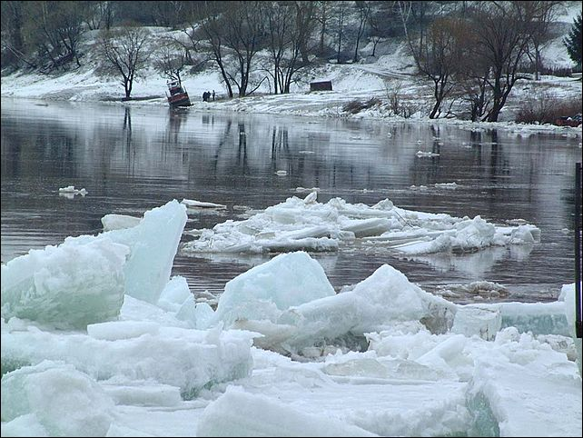](http://images.yandex.ru/yandsearch?source=wiz&fp=0&text=%D0%BF%D0%B0%D0%B2%D0%BE%D0%B4%D0%BE%D0%BA&noreask=1&pos=18&lr=64&rpt=simage&uinfo=ww-1903-wh-985-fw-1678-fh-598-pd-1&img_url=http%3A%2F%2Fpodrobnosti.ua%2Fupload%2Fnews%2F2013%2F04%2F10%2F898995_1.jpg)На реке и треск, и гром,   
Это значит — ледолом.   
На реке идет лед,   
Это значит — ледоход.   
 Н. Нищева***